**الدرس الأول : السلام العالمي**

**مفهوم السلام العالمي**

السلام العالمي : هو الأمان والعافية والتوافق بين الناس، مما يسهم بإيجاد حالة من الهدوء والسكينة، منافية للحرب وأعمال العنف..

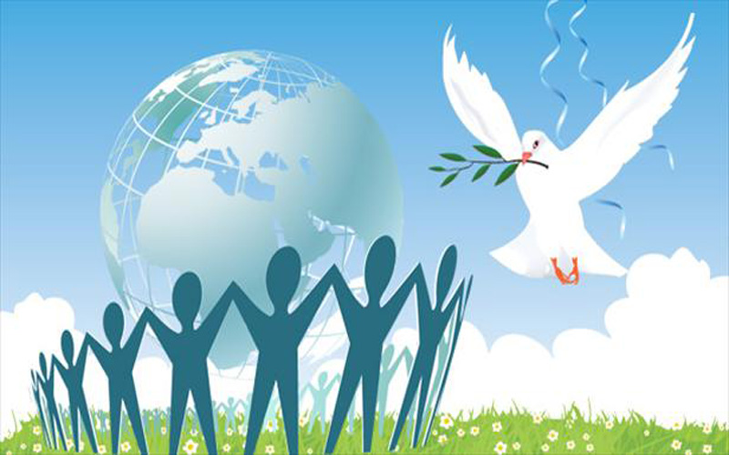

**أهمية السلام\***

تحقيق الرفاه الاقتصادي والاجتماعي-

-نبذ التعصب والتطرف والعنف

المحافظة على حياة الشعوب، وتجنب الصراع المسلح-

التبادل الثقافي والمعرفي بين المجتمعات-

تهيئة المناخ الملائم للإبداع

**\*ماذا يعد السلام للشعوب أو ما وجهة نظر الرسالات السماوية للسلام**

روح الرسالات السماوية - اساس التعايش بين الشعوب-

يسهم في اسعاد البشرية -

- تهيئة المناخ المناسب لانتشار المحبه والوئام بين افراد المجتمعات على اختلاف اعراقهم واشكالهم والوانهم واديانهم

**اذكر اهم معيقات السلام\***

العنصرية والطائفية

عدم تقبل الآخر

الصراع للسيطرة على المصادر الطبيعية

غياب العدالة

التطرف

**المنظمات الدولية العاملة على نشر السلام**

**س:عرف منظمة هيئة الامم المتحدة ؟**

منظمة عالمية تأسست عام 1945تضم في عضويتها الغالبية العظمى من دول العالم المستقلة وعضويتها مفتوحه امام الدول المحبة للسلام

**س: ينبثق عن هيئة الامم المتحدة أجهزة عديدة تُعنى بشؤون السلم العالمي بينها؟**

**أ- مجلس الأمن**: من اجهزة الامم المتحدة يقع على عاتقه المسؤولية الرئيسية في صون السلم والامن الدوليين ويتكون من خمسة اعضاء دائمين وعشرة غير دائمين

**ب- الجمعية العامة**: هي جهاز التداول ووضع السياسات والتمثيل في الامم المتحدة

**جـ- محكمة العدل الدولية**:جهاز قضائي يعمل على حل النزاعات بين دول العالم ويكون الحكم الصادر عنها ملزم للاطراف المتنازعة

**\*اذكر اهداف هيئة الامم المتحدة.**

1- حفظ السلم والامن الدوليين

2- تنمية العلاقات بين الدول

3- تحقيق التعاون الدولي في المجالات كافة

**\*ماذا ورد في ديباجة ميثاق الامم المتحدة؟**

**-**انقاذ الاجيال المقبلة من ويلات الحرب

-التأكيد الدائم على الحقوق الاساسية للانسان وكرامة الفرد وقدره

-الرجال والنساء والاطفال متساوون في الحقوق

-تحقيق العدالة واحترام الالتزامات الناشئة عن المعاهدات الدولية والرقي المجتمعي

**\*وضح دور كل من المنظمات الاتية في الحفاظ على السلام العالمي.**

**1- منظمة الامم المتحدة للتربية والعلوم والثقافة(اليونسكو)**

-تشجيع التعاون بين الدول في ميادين التربية والعلوم والثقافة

-تعميق الفهم والمعرفة بين الشعوب

**2**-**المفوضية العليا للاجئين**

-مساعدة لاجئي الحروب والنزاعات وطالبي اللجوء والمهجرين

-محاولة دمجهم وتأهيلهم

-توفير الحماية الدولية لهم

-العمل على ايجاد الحلول الدائمة لقضاياهم

**3-منظمة الامم المتحدة للطفولة(اليونسيف)**

-تدعم حقوق الانسان بوصفها حلقة وصل بين المنظمات العالمية

-تنمية فئة الاطفال

-العمل على التغلب على العقبات التي يضعها الفقر والعنف والمرض والتمييز في طريق بناء الطفل.